Script pour Générer (Flux_Profondeur_Surface_Vitesse_Min_and_Max) :

\\cmmfs01\data\bpgri_traitement\CEL\modeler_karmel\Modeler\1.1_Script_Python_Pour_Generer_Les_Graphique\ScriptGenerate_Flux_Profondeur_Surface_Vitesse_Min_and_Max\2.Cha_generatepallets\Script_Figures_FPSV2_20_100_350ans_Min_Max_UseThisScript_Chat4.txt

Les données utilisées:

- raster_background : représente le back ground derrière les récurrences.

raster_background = \\cmmfs01\data\bpgri_traitement\CEL\modeler_karmel\Modeler\1.1_Script_Python_Pour_Generer_Les_Graphique\ScriptGenerate_Flux_Profondeur_Surface_Vitesse_Min_and_Max\2.Cha_generatepallets\vrt\ortho_202210cm.vrt

- shapefile_path : représente les grilles qui couvrent les récurrences.

shapefile_path =
\\cmmfs01\data\bpgri_traitement\CEL\modeler_karmel\Modeler\1.1_Script_Python_Pour_Generer_Les_Graphique\ScriptGenerate_Flux_Profondeur_Surface_Vitesse_Min_and_Max\2.Cha_generatepallets\Inputs for Script\Chat_Grid_Seg012.shp

- rsj_cotes : représente les cotes filtrées pour avoir un label chaque 100 mètres.

rsj_cotes = C:\Users\xsarika\Desktop\Cha_generatepallets\Inputs for Script\Cotes_Chat_Seg012_100m_v2.shp

- Le dossier où se trouvent les récurrences(2ans,20ans,100ans,350ans).

folder_path = \\cmmfs01\data\bpgri_traitement\CEL\cha\hyd\data\output\modele_hydraulique_a_jour\Resultats_20240711_CC\Recurrences

    - Note: Afin de simplifier la tâche et de ne pas modifier les paramètres du script, nous changeons le nom des dossiers chaque fois que Mabrouk nous donne des récurrences avec un nom différent de celui présenté ci-dessous.
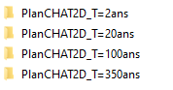

    - Par exemple, si Mabrouk nous a fourni les récurrences avec les noms ci-dessous, nous les modifions pour qu'ils soient comme ceux ci-dessus:
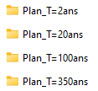

- Les données générées dans un répertoire spécifique:
output_path = C:\Users\xsarika\Desktop\Cha_generatepallets

- Les noms de dossier ou générer les figures:
output_folder = os.path.join(output_path, "Chateauguay_FPSV_v2")

Les résultats finaux:

Dans le cas de Chateauguay, on a 6 sections, donc pour chaque section, le script génère des figures (Flux_Profondeur_Surface_Vitesse_Min_and_Max) pour les recurrences de (2ans, 20ans, 100ans, 350ans).
\\cmmfs01\data\bpgri_traitement\CEL\modeler_karmel\Modeler\1.1_Script_Python_Pour_Generer_Les_Graphique\ScriptGenerate_Flux_Profondeur_Surface_Vitesse_Min_and_Max\2.Cha_generatepallets\Figures_FPSV_v2

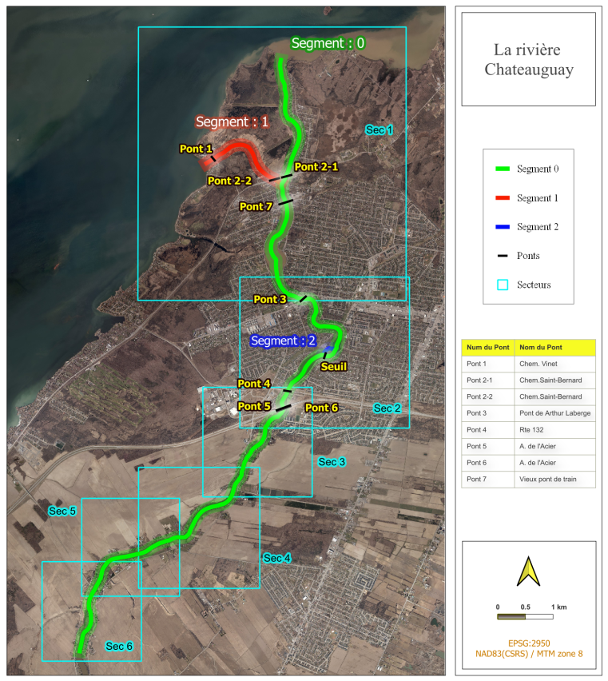
Figure 2 : Carte Chateauguay

